**РОССИЙСКИЙ УНИВЕРСИТЕТ ДРУЖБЫ НАРОДОВ**

Факультет физико-математических и естественных наук

Кафедра прикладной информатики и теории вероятностей

**Отчет по лабораторной работе № 6**

**Тема:**

**Анализ файловой системы Linux. Команды для работы с файлами и каталогами**

Выполнил

Студент группы НПИ 02-20

Студенческий билет №1032201750

Кузьмин Николай

Москва 2021

**Структура:**

1. Цель
2. Теория
3. Ход работы
4. Вывод

**Цель:** Ознакомление с файловой системой Linux, её структурой, именами и содержанием каталогов. Приобретение практических навыков по применению команд для работы с файлами и каталогами, по управлению процессами (и работами), по проверке использования диска и обслуживанию файловой системы.

**Теория:**

Для создания текстового файла удобно воспользоваться командой touch. Формат команды: touch имя-файла

Для просмотра небольших файлов удобно пользоваться командой cat. Формат команды: cat имя-файла Для просмотра больших файлов используйте команду less — она позволяет осуществлять постраничный просмотр файлов (длина страницы соответствует размеру экрана). Формат команды: less имя-файла

Копирование файлов и каталогов осуществляется при помощи команды cp. Формат команды: cp [-опции] исходный_файл целевой_файл

Команды mv и mvdir предназначены для перемещения и переименования файлов и каталогов. Формат команды mv: mv [-опции] старый_файл новый_файл

Права доступа к файлу или каталогу можно изменить, воспользовавшись командой chmod. Сделать это может владелец файла (или каталога) или пользователь с правами администратора. Формат команды: chmod режим имя_файла Режим (в формате команды) имеет следующие компоненты структуры и способ записи: = установить право - лишить права + дать право r чтение w запись x выполнение u (user) владелец файла g (group) группа, к которой принадлежит владелец файла o (others) все остальные

**Ход работы:**

1. Выполнил все примеры, приведённые в первой части описания лабораторной работы.

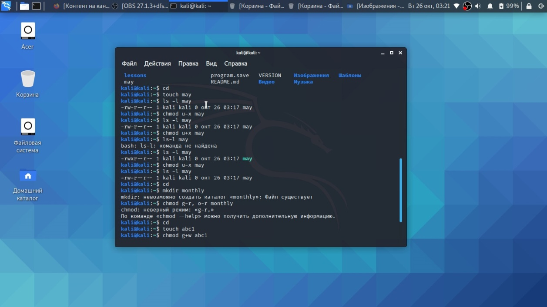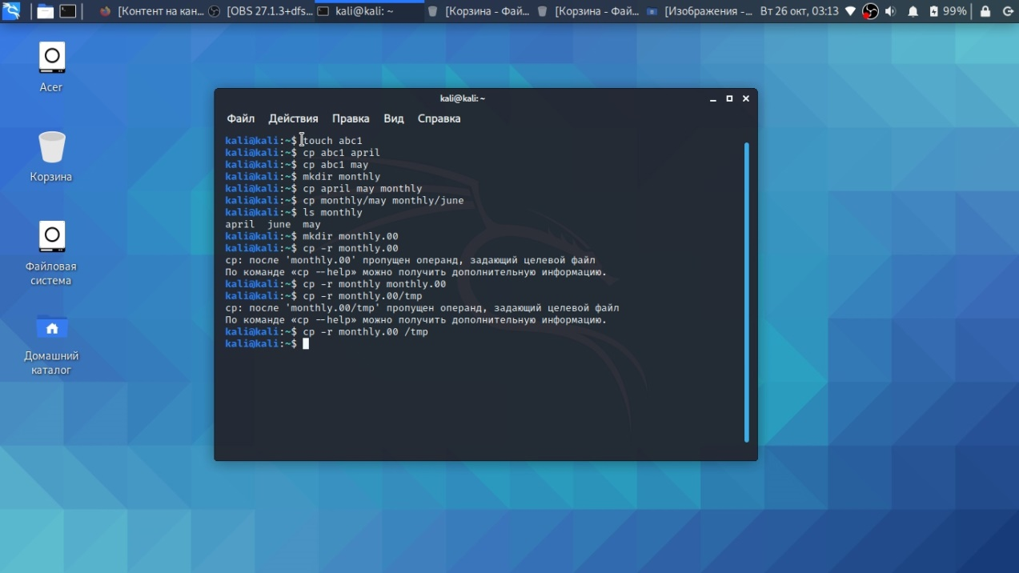

1. Скопировал файл /usr/include/sys/io.h в домашний каталог и назвал его equipment.

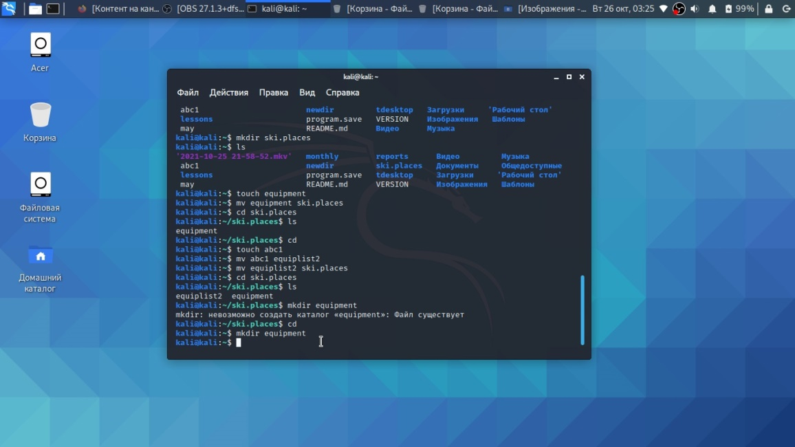

1. В домашнем каталоге создал директорию ~/ski.plases.
2. Переместил файл equipment в каталог ~/ski.plases.
3. Переименовал файл ~/ski.plases/equipment в ~/ski.plases/equiplist.
4. Создал в домашнем каталоге файл abc1 и скопировал его в каталог ~/ski.plases, назвал его equiplist2.
5. Создал каталог с именем equipment в каталоге ~/ski.plases.
6. Переместил файлы ~/ski.plases/equiplist и equiplist2 в каталог ~/ski.plases/equipment.
7. Создал и переместил каталог ~/newdir в каталог ~/ski.plases и назовите его plans.

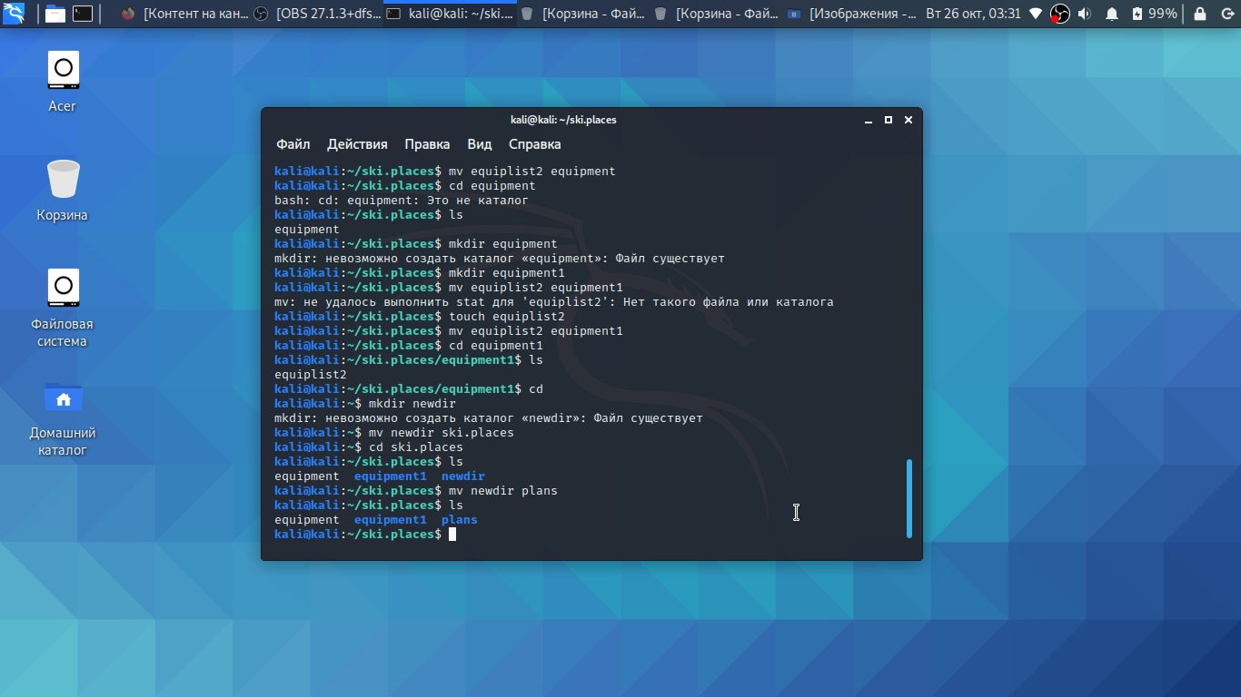

1. Определил опции команды chmod

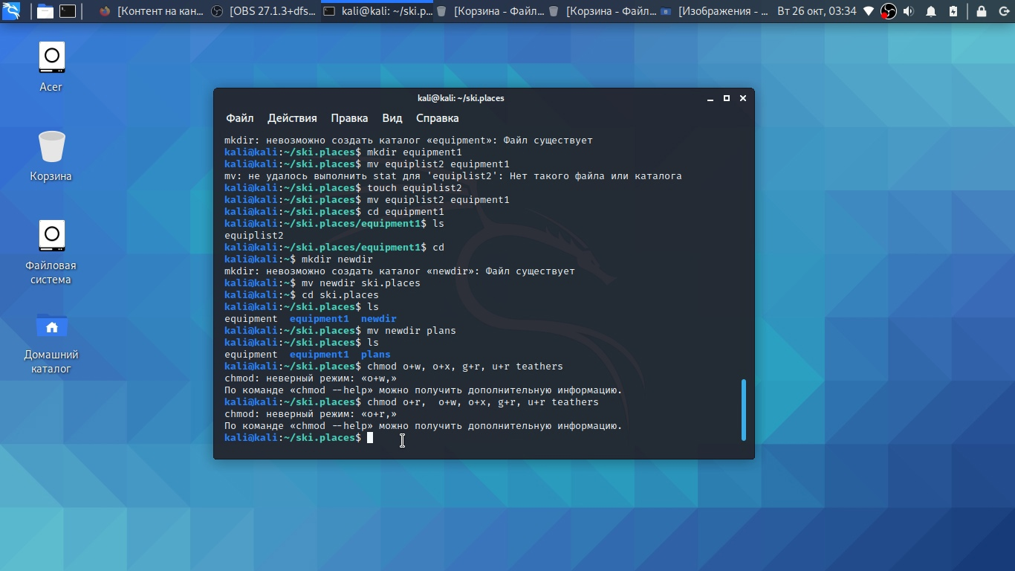

1. Просмотрел содержимое файла /etc/password. Скопировал файл ~/feathers в файл ~/file.old. Переместил файл ~/file.old в каталог ~/play. Скопировал каталог ~/play в каталог ~/fun. Переместил каталог ~/fun в каталог ~/play и назовал его games. Лишил владельца файла ~/feathers права на чтение. Дал владельцу файла ~/feathers право на чтение. Лишил владельца каталога ~/play права на выполнение. Перешел в каталог ~/play. Дал владельцу каталога ~/play право на выполнение.

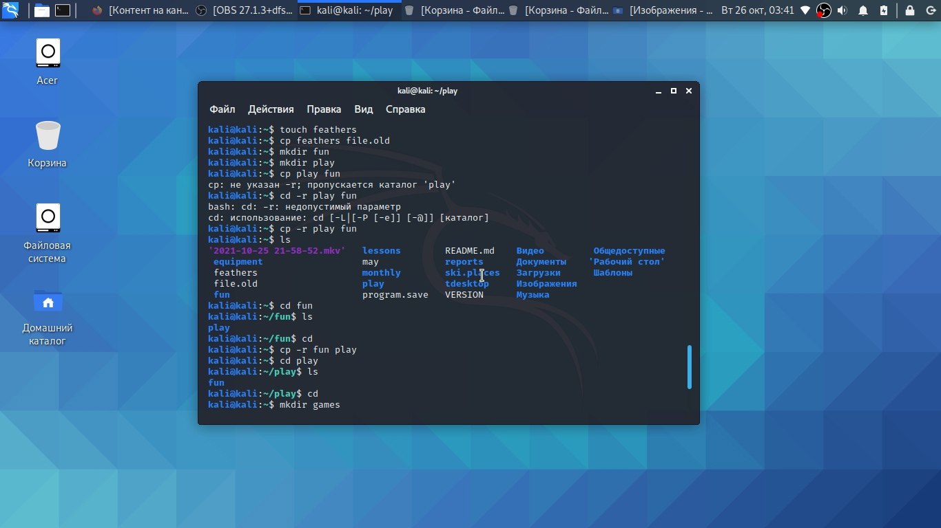

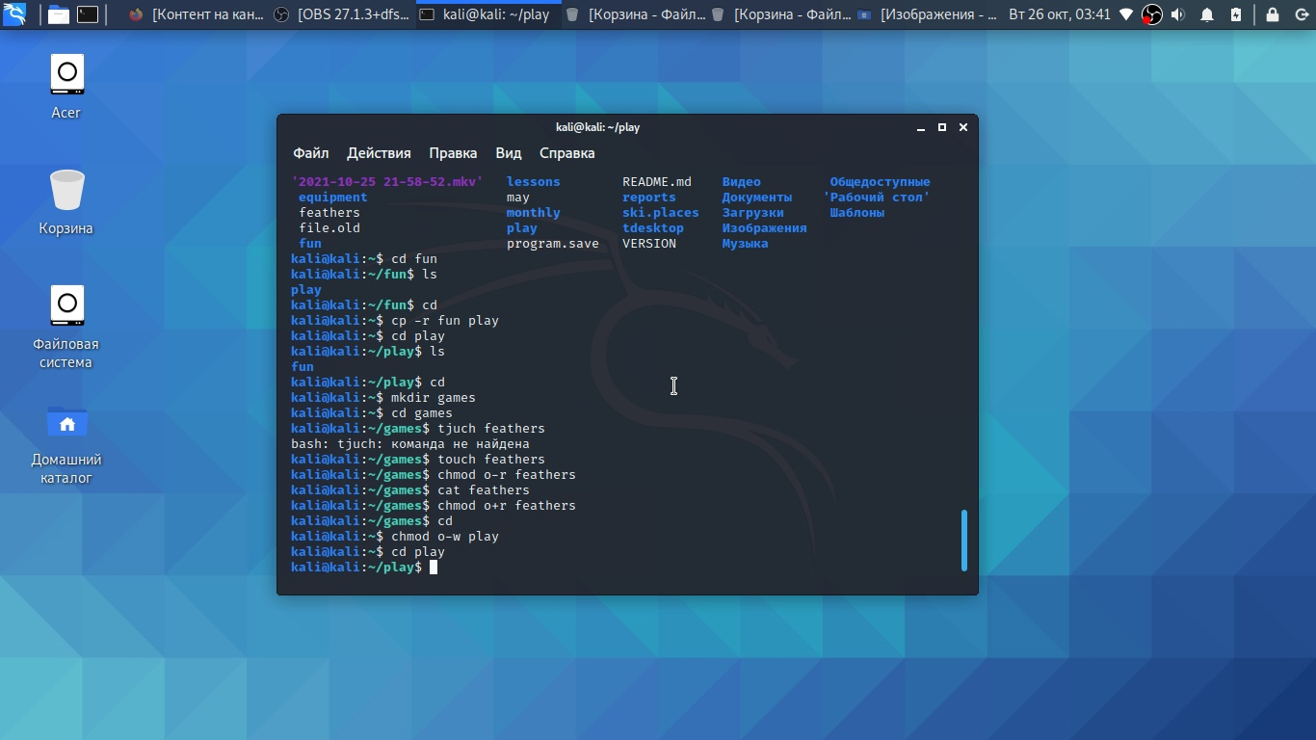

**Вывод**:

Я ознакомился с файловой системой Linux, её структурой, именами и содержанием каталогов. Приобретение практических навыков по применению команд для работы с файлами и каталогами, по управлению процессами (и работами), по проверке использования диска и обслуживанию файловой системы.